西财要闻采集实验报告
姓名：朱珩瑀 学号：42513048 日期：26.9.20
- 必须用 opencode + Cursor 做。范围：西财要闻。 每条新闻字段包括： 日期、标题、链接、正文。
- 本周交 Word 版。提交文件名：西财要闻采集实验报告-姓名-学号.docx。
- 把「姓名」改成你自己的名字，把「id」改成你的学号。
- 数据和代码下周课堂邀请同学展示运行，本周作业不交这两个文件。
- 在超星学习通提交，提交前检查内容，不要交错文件。

1. 实验目标
采集西财所有要闻：https://www.swufe.edu.cn/index/xcyw.htm

2. opencode 使用过程
说明你怎么用 opencode 对话、生成脚本、跑通采集。下面贴截图。
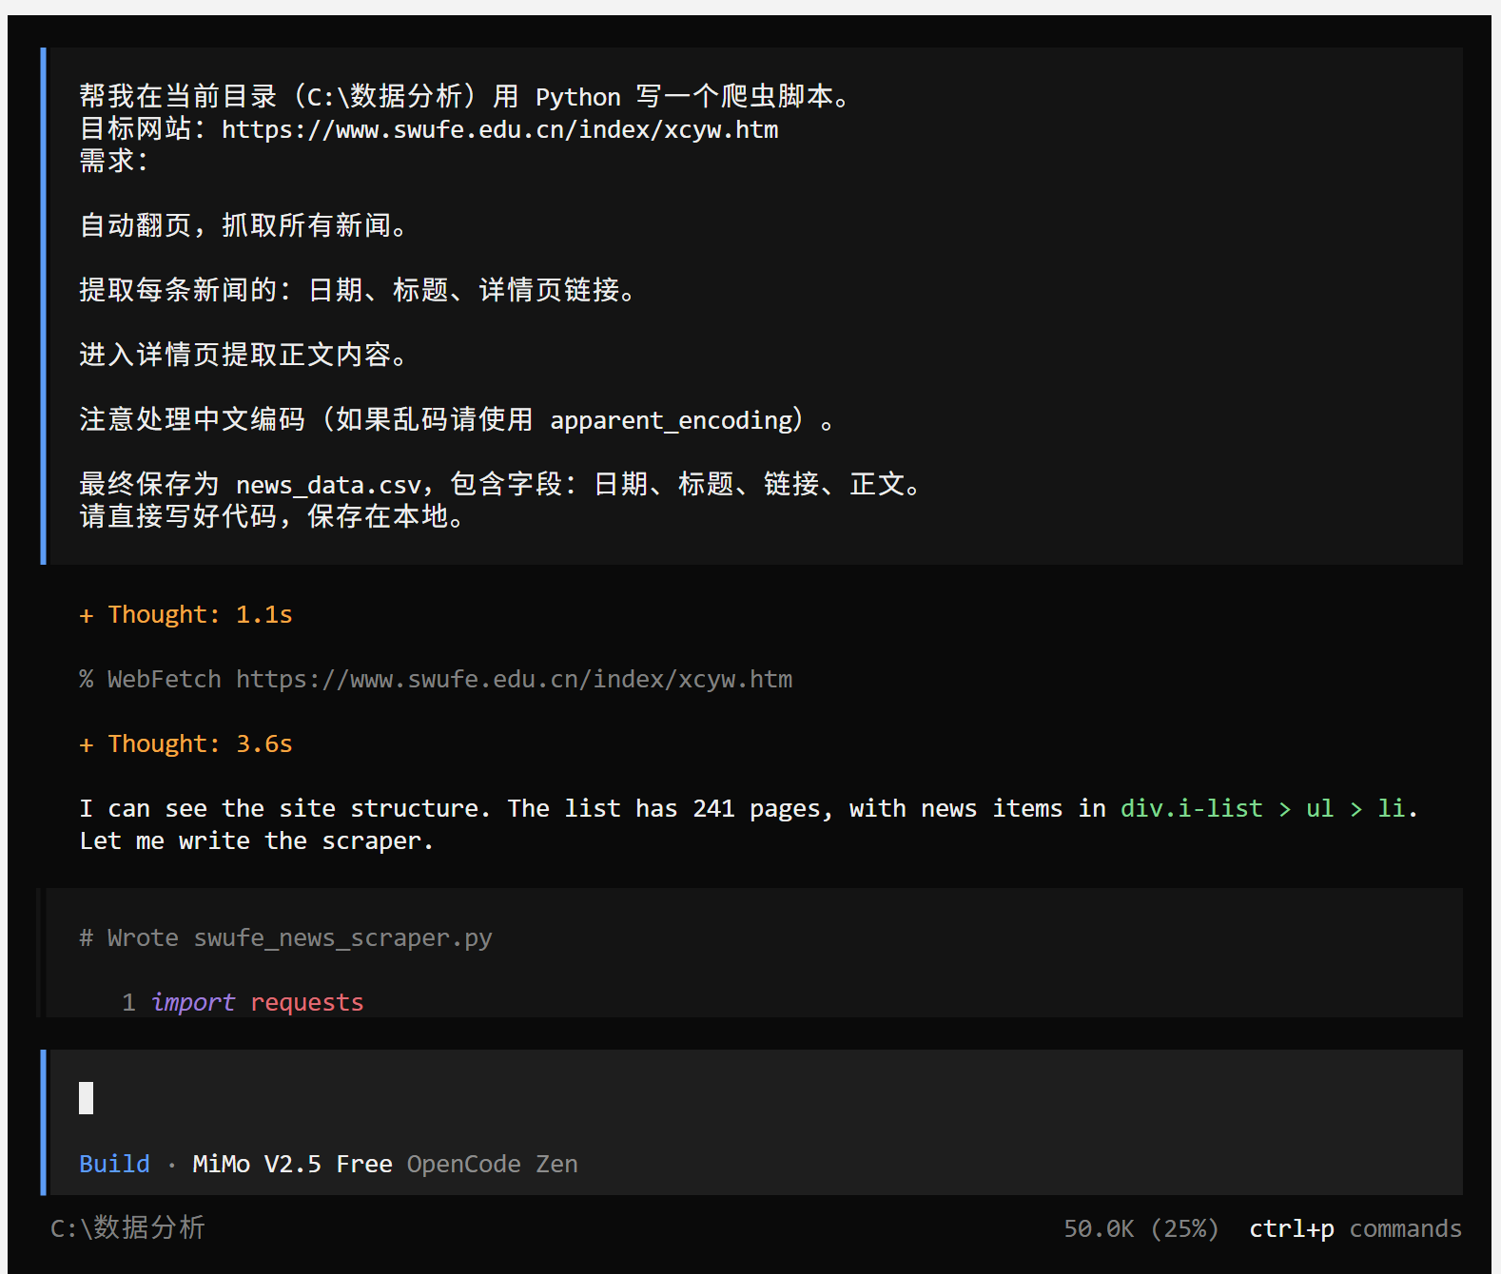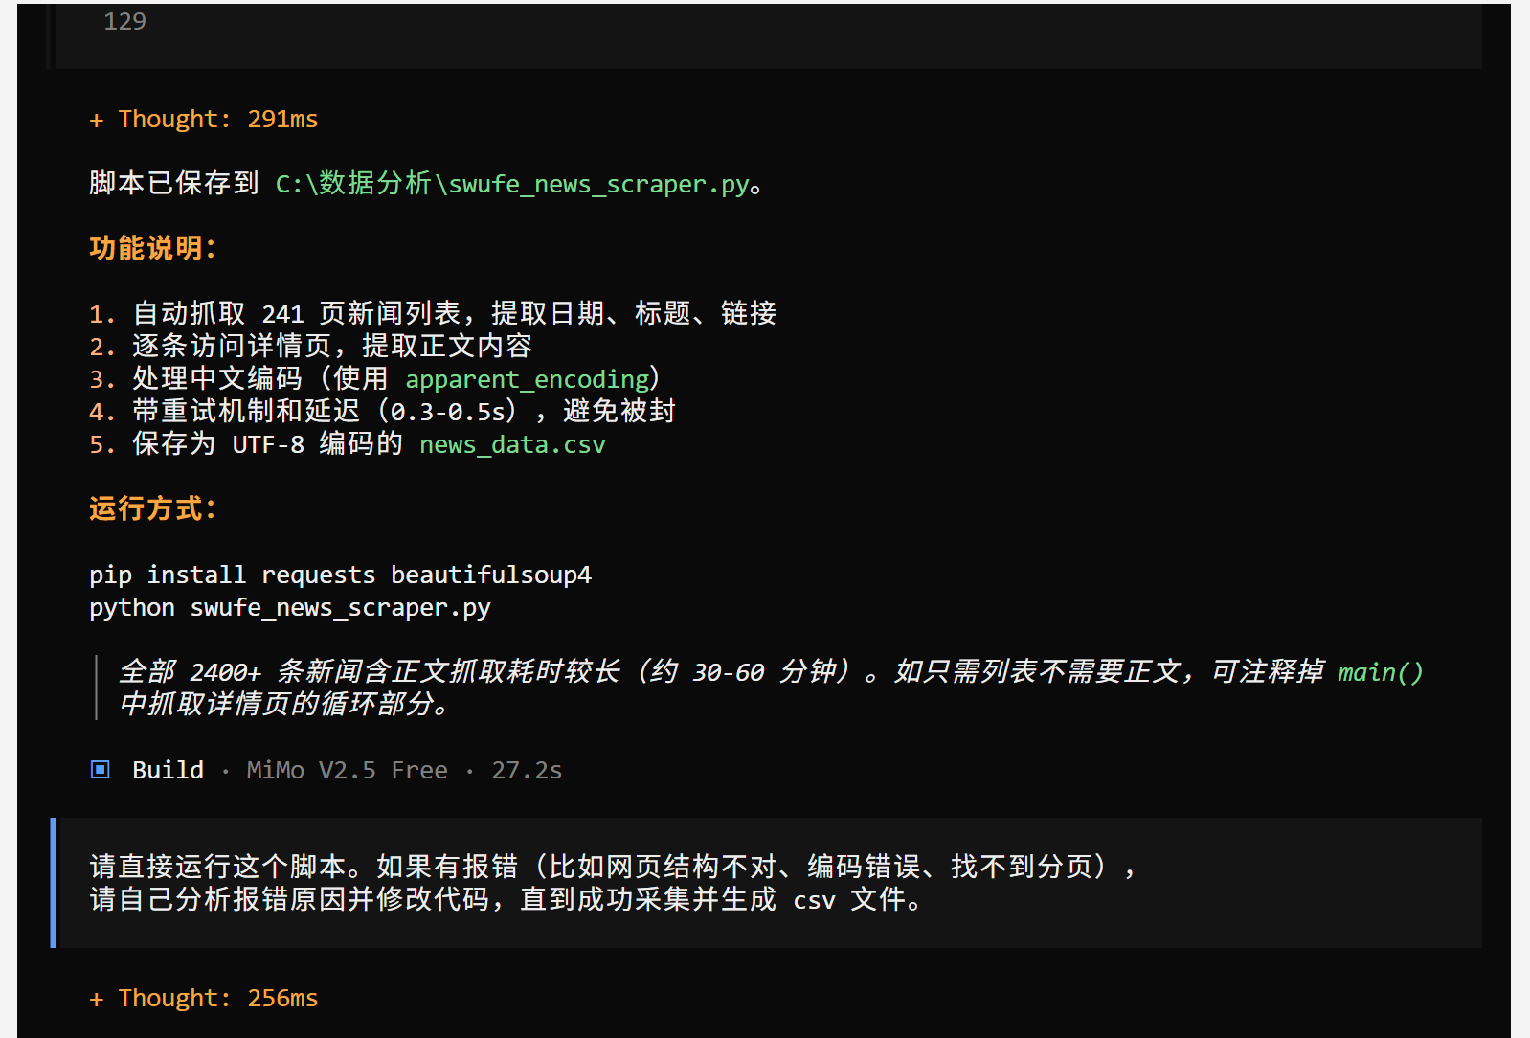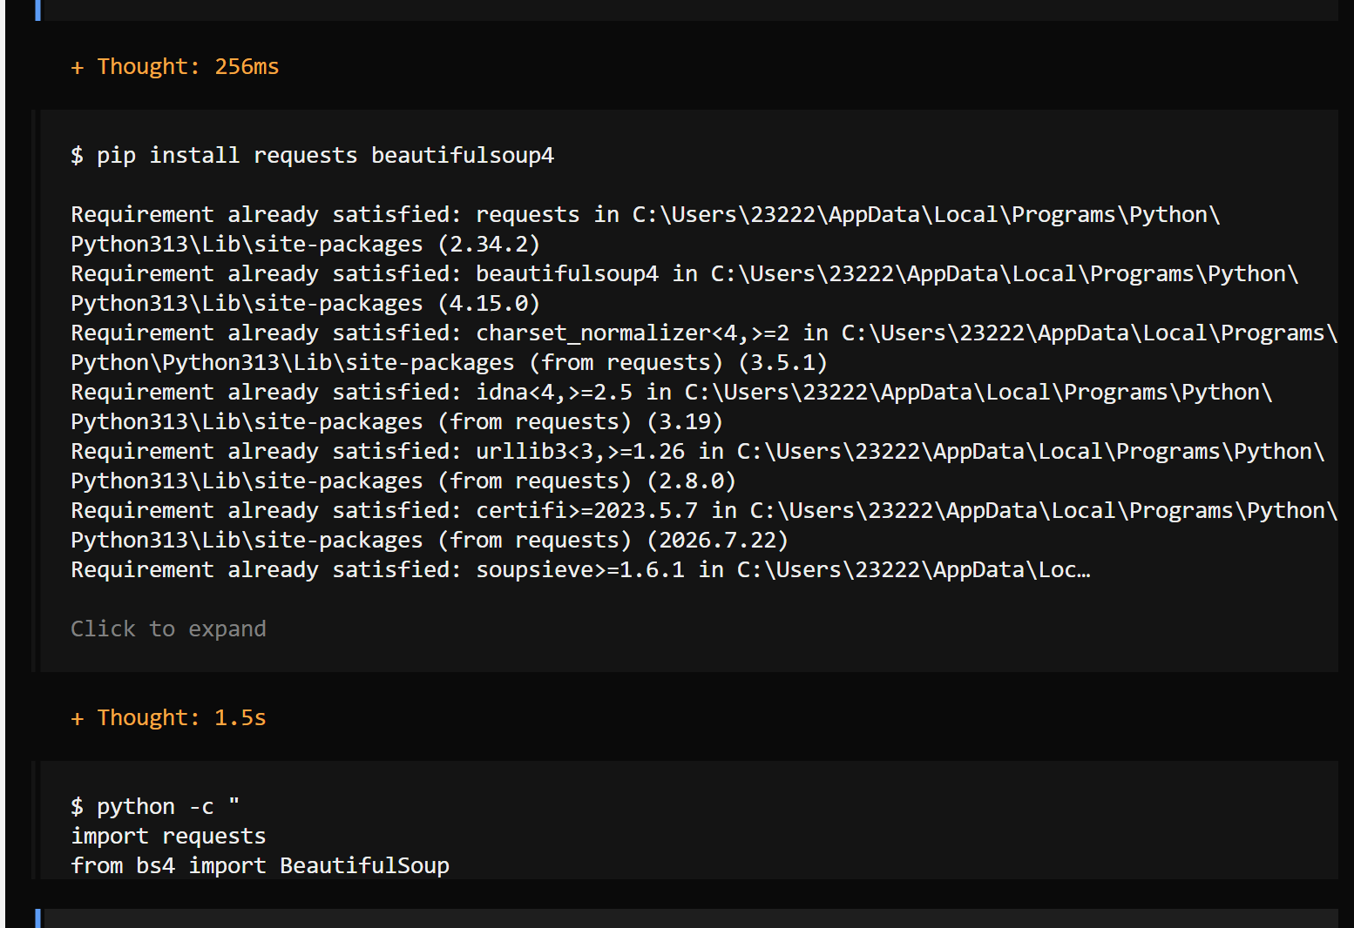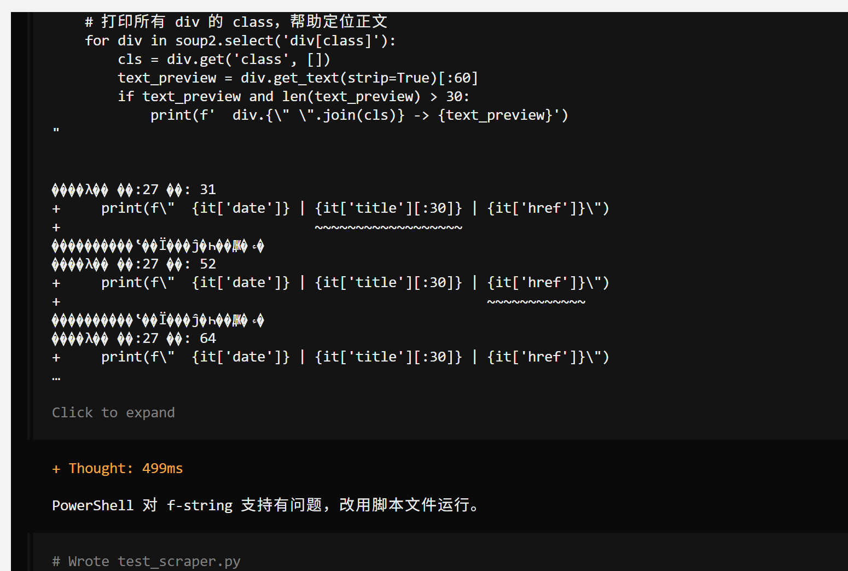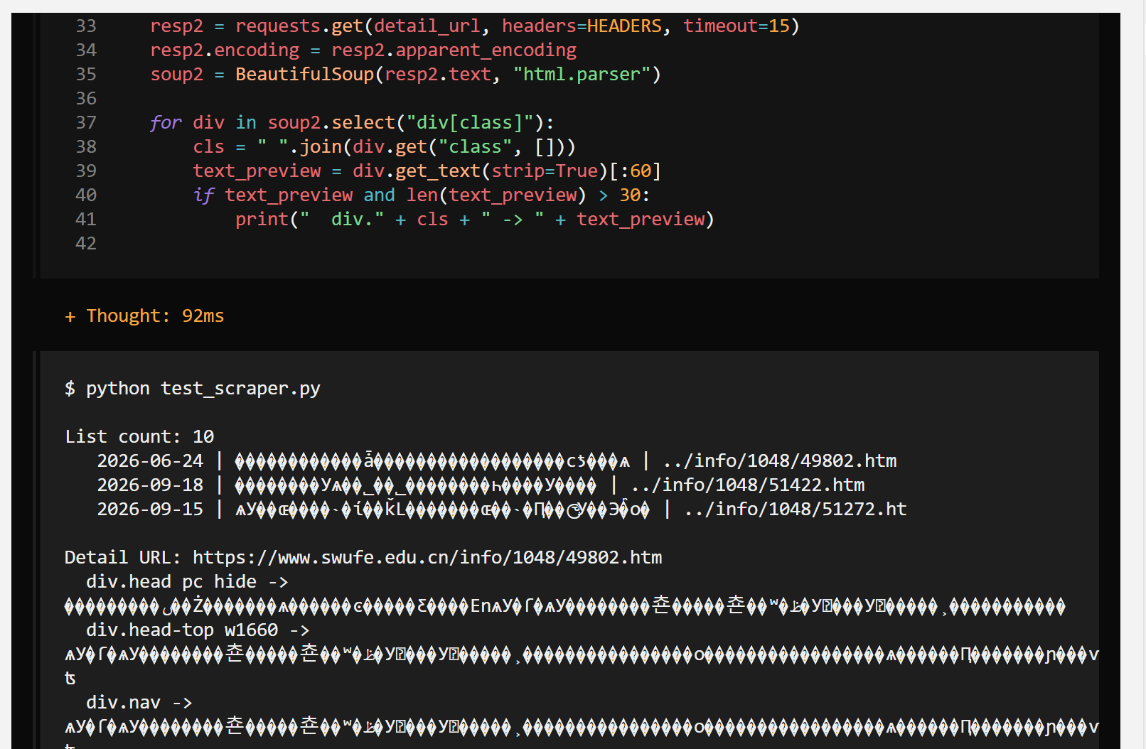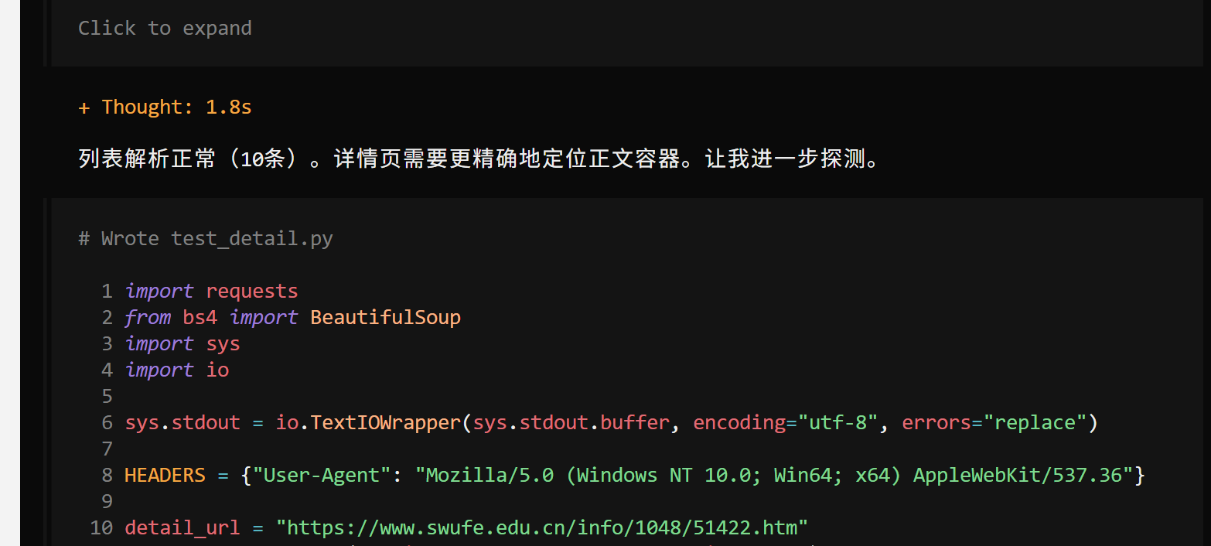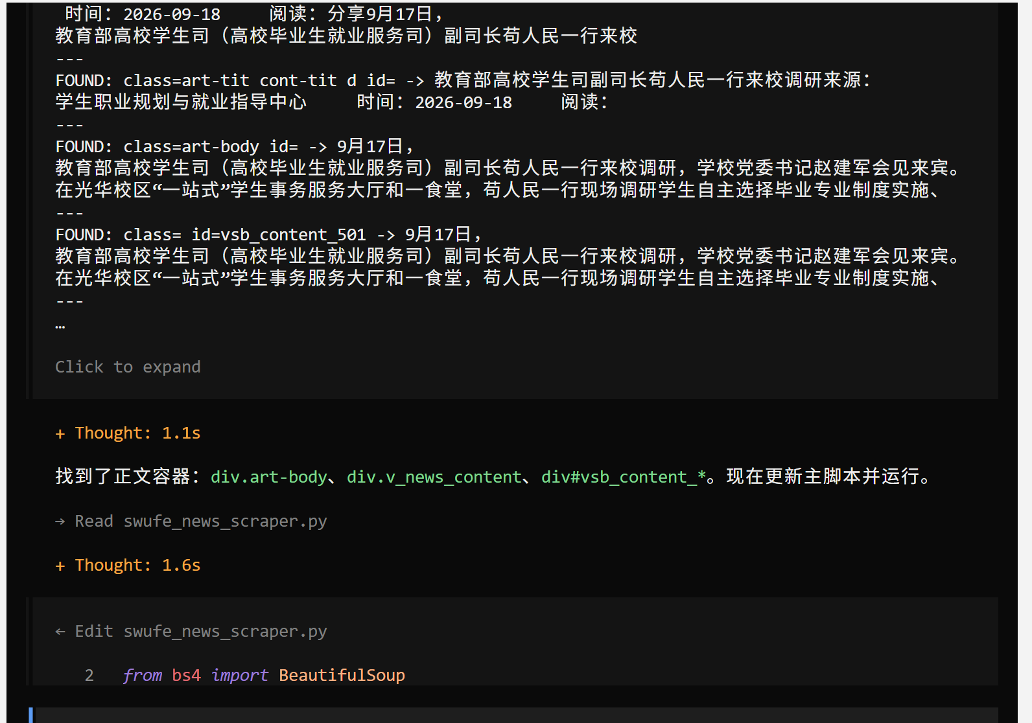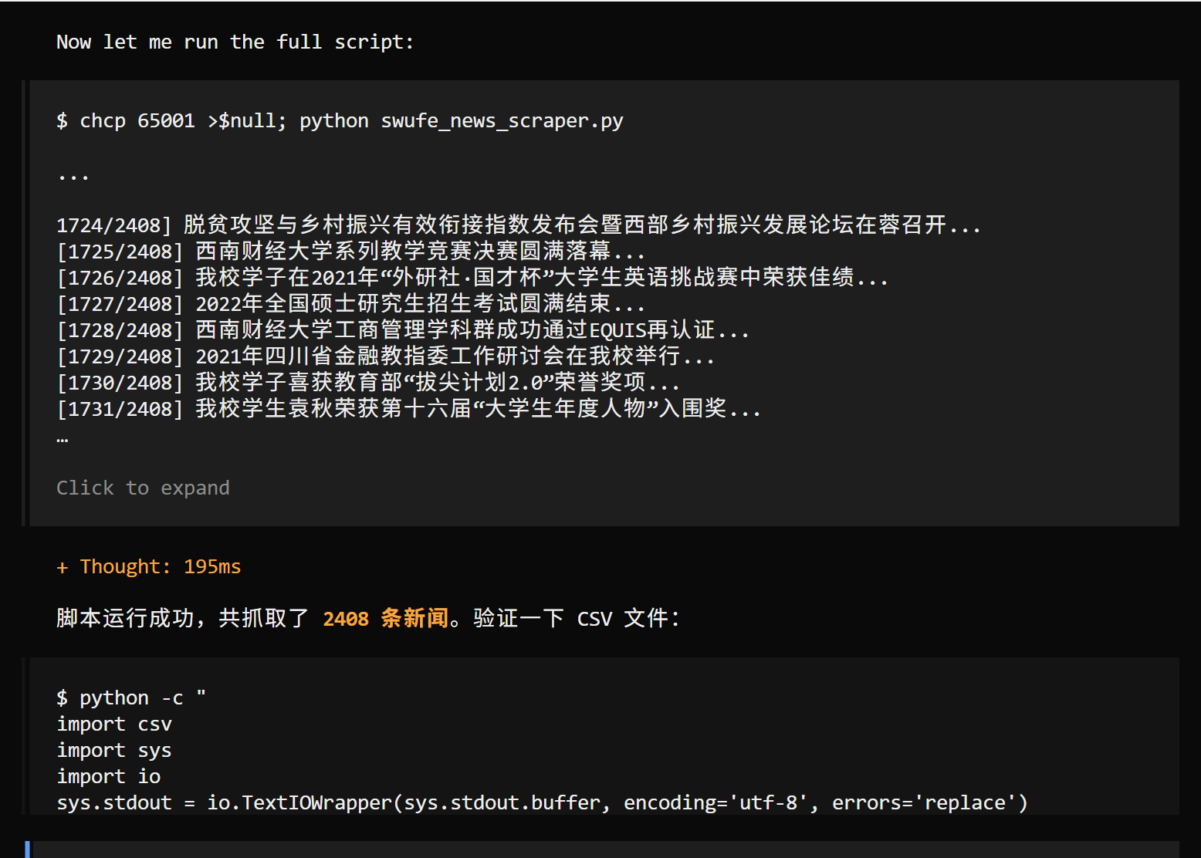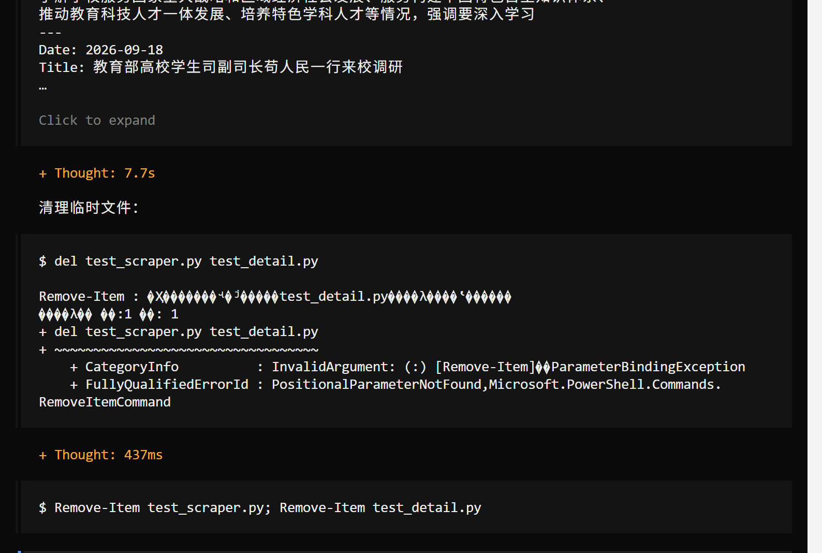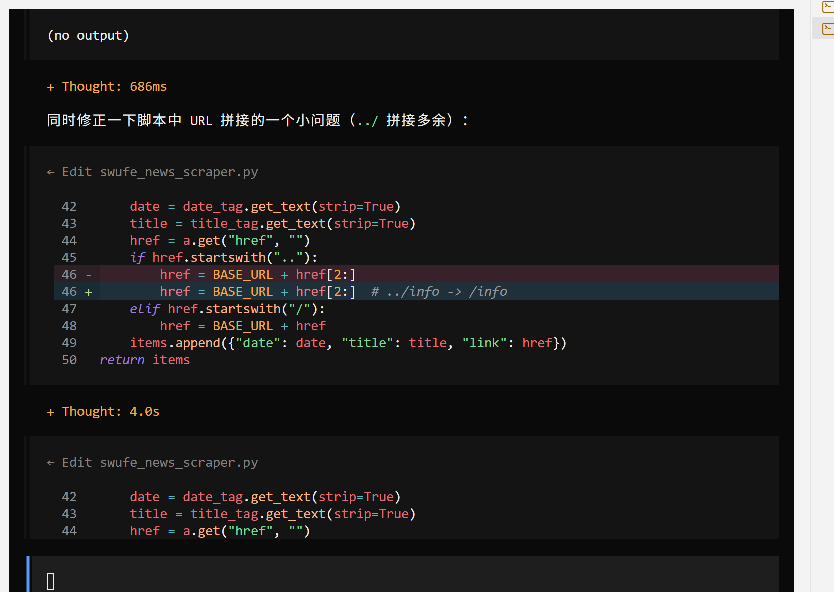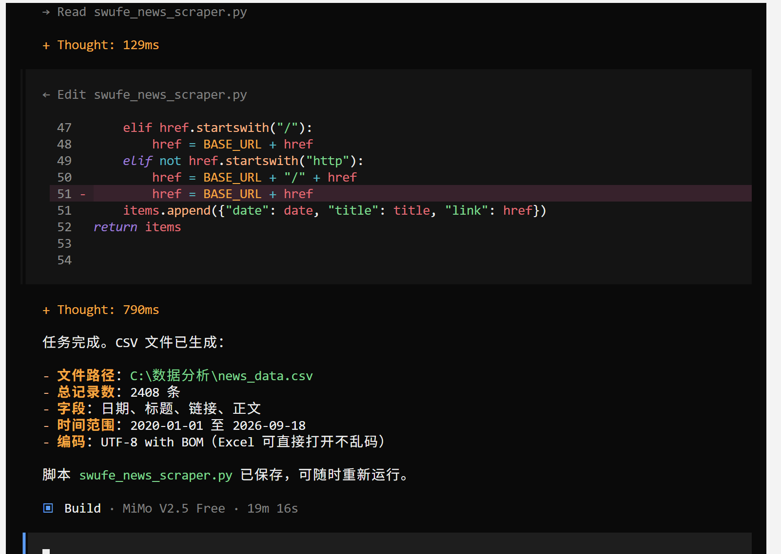

3. 踩坑记录
踩坑 1：终端输出全是乱码，吓我一跳
脚本运行过程中，终端输出了大量的 ��� 乱码（图4），我当时以为程序崩溃了，或者抓下来的数据全坏了。同时脚本在 PowerShell 里跑还报错。
踩坑 2：详情页正文抓不到，抓的全是没用的东西
列表页的日期和标题能抓到，但进入新闻详情页后，不知道正文在哪个标签里，直接抓取出来的是网页的导航栏和菜单（图5）。
踩坑 3：链接拼接不对，代码有瑕疵
脚本快写完了，我检查的时候发现，详情页的链接前面多拼接了 ../，导致链接打不开（图10）。同时清理临时文件时，del 命令报错了（图9）。

4. 解决经验
解决 1：让 AI 自主排查环境与乱码问题
我的做法：我只是在对话里告诉 opencode：“请直接运行这个脚本。如果有报错（比如网页结构不对、编码错误、找不到分页），请自己分析报错原因并修改代码，直到成功采集并生成 csv 文件。”opencode 的自主操作：它开始运行后，终端出现了 ��� 乱码（图4）。opencode 敏锐地发现这其实是 PowerShell 对 f-string 支持的问题。它没有要求我修改终端，而是主动新建了一个 test_scraper.py 测试脚本（图5、图6），在脚本里加入了 io.TextIOWrapper(sys.stdout.buffer, encoding="utf-8") 强制修正编码，并且重新解析了列表页。测试结果确认列表解析正常（10条），且存下来的数据没有乱码，只是终端显示问题。
解决 2：让 AI 写探测脚本去定位网页结构
opencode 的自主操作：在跑通列表页后，opencode 在运行日志中发现，详情页的正文提取有问题，打印出来的全是导航栏、页脚的文本（图5）。它自己判断：“列表解析正常（10条）。详情页需要更精确地定位正文容器。让我进一步探测。”（图6）
其解决过程：于是它又主动写了 test_detail.py（图6），把网页里所有 div 的类名（class）和文本预览打印出来。通过探测结果，它精准地找到了正文的容器是 div.art-body 和 div#vsb_content_*（图7）。接着，它自动回去修改了主脚本，更新了选择器，成功抓取到了正常的中文正文。
解决 3：让 AI 自适应运行环境并修复 URL 拼接错误
opencode 的自主操作：脚本跑通并生成了 2408 条数据后（图8、图11），opencode 在清理临时文件时，遇到了 del 命令报错（图9）。它立刻意识到在 PowerShell 里不适用，自动把命令改成了 Remove-Item 并成功执行。
其解决过程：同时，它在复查代码时，发现 URL 拼接逻辑多拼了 ../（图10），于是它自己写了 if ... elif 的分支逻辑（图10），去掉了多余的前缀，修复了详情页的链接。

5. 是否最终完成数据采集
• 是否完成：是
• 采集了多少条：2408
• 最初 10 条截图（贴在下方；不足 10 条则有几条贴几条）：


